Znak Sprawy: ZUT/ATT/231-47/19/GS
ZAŁĄCZNIK NR 3
do zapytania ofertowego nr 76/2019

OPIS PRZEDMIOTU ZAMÓWIENIA

Zakup i montaż urządzenia UPS dużej mocy do zabezpieczenia serwerowni Wydziału Informatyki ZUT

- Parametry dla modularnego UPS:
- UPS o mocy min 30 kVA
- Czas podtrzymania min. 20 min. przy 30 kVA i 100% poboru mocy
- Zasilacz UPS – w konstrukcji modułowej z możliwością rozbudowy urządzenia
- Możliwość rozbudowy urządzenia do min. 90 kVA
- Bypass serwisowy (Bypass dla całego urządzenia w możliwym maksymalnym wyposażeniu czyli min. 90kVA)
- Montaż i uruchomienie w miejscu instalacji
- Sieciowy moduł ShutDown (sterowanie urządzeniami na podtrzymaniu)
- Komplet baterii do zestawu
- 3 fazy wejście – 3 fazy wyjście
- UPS klasy min. online (zerowy czas przełączenia sieć / baterie)
- Moduł bateryjny ma zapewnić podtrzymanie min. 20 min. przy dostawie urządzenia z minimalną konfiguracją, tj. min 30kVA i przy obciążeniu 100% – w przypadku większej mocy należy przeliczyć zestaw bateryjny tak, aby zapewnić 20 min. podtrzymania przy większych modułach mocy.
- W ramach zadania należy dokonać demontażu i utylizacji istniejącego zasilacza UPS. Urządzenie wraz z bateriami waży powyżej 1 tony.
- Zamawiający wymaga min. 2 letniej gwarancji wraz z serwisem w miejscu instalacji.
- Nowy UPS zostanie zasilony z istniejącego zabezpieczenia w rozdzielnicy głównej
- Konieczne jest doprowadzenie sygnału przełącznika awaryjnego wyłączenia UPS do portierni w budynku Wydziału Informatyki ZUT. Odległość ok. 50 m. Brak instalacji do wykorzystania.
- UPS będzie montowany w nowym miejscu - w pomieszczeniu rozdzielni prądu gdzie jest tablica przyłączy zasilających z główną linią zasilania do starego UPS. Istniejąca tablica w serwerowni wymaga modernizacji oraz poprawy (wymiany)
- Należy poprawić instalację po istniejącym UPS aby odłączyć stary Bypass
- Pomieszczenie, w którym będzie umieszczone UPS:

Pomieszczenie w którym będzie umieszczone urządzenie wraz z blokiem baterii to rozdzielnia prądu w budynku przy ul. Żołnierskiej 49 będącego własnością i w dyspozycji Wydziału. Pomieszczenie znajduje się na kondygnacji piwnicznej.
Wewnątrz pomieszczenia należy ustawić blok z modułami przetwarzającymi (układ zarządzania, moduł przetwornika) oraz blok z bateriami. UPS należy przełączyć przez Bypass do zasilania wewnątrz pomieszczenia do zabezpieczeń przeznaczonych pod UPS. Z pomieszczenia rozdzielni do serwerowni na trzeciej kondygnacji przewód jest poprowadzony. Należy również zutylizować aktualny uszkodzony UPS APC 320e wraz z bateriami i rozłączyć Bypass od starego UPS zapewniając dalsze zasilanie dla serwerowni od nowego urządzenia UPS.
Wymiary pomieszczenia:
- Od schodów przy wejściu do ściany 174 cm
- Pełna szerokość 208 cm
- Długość 605 cm
- Wysokość 255 cm
- Odległość od ściany przy drzwiach do tablicy z zabezpieczeniami dla UPS 442 cm
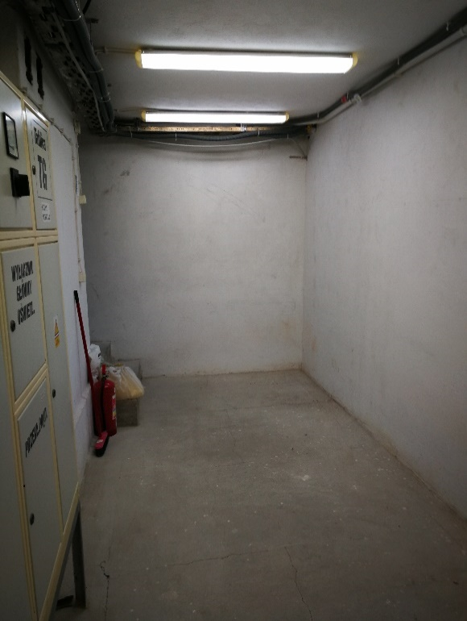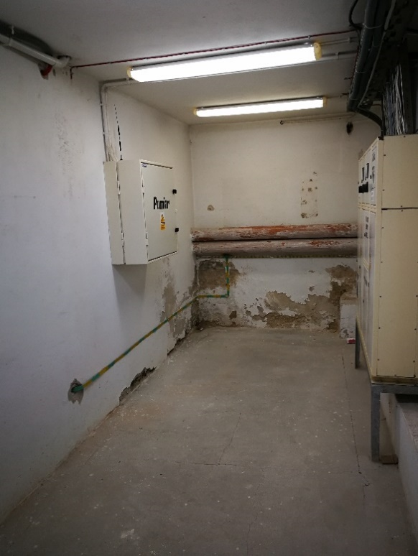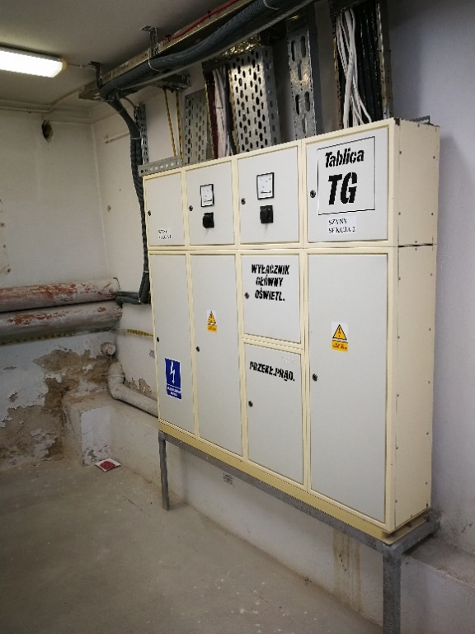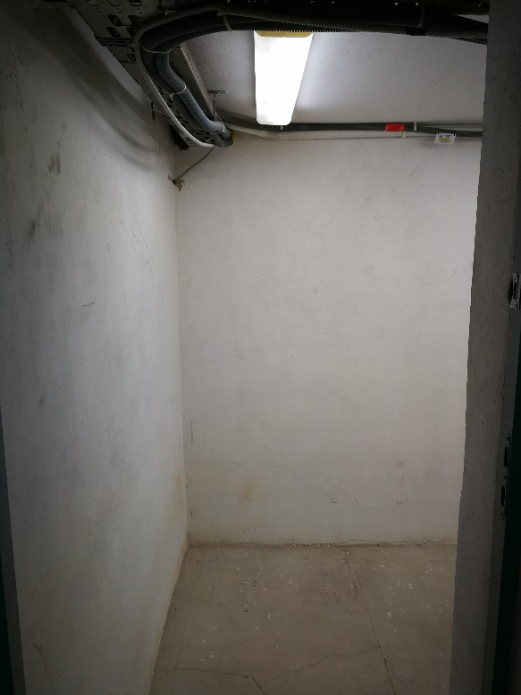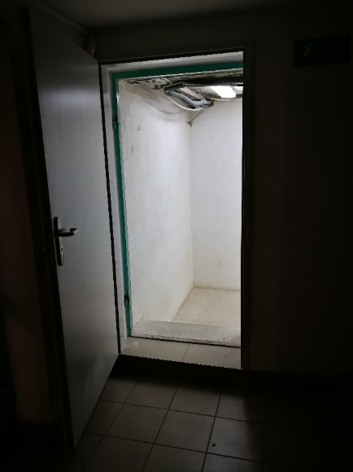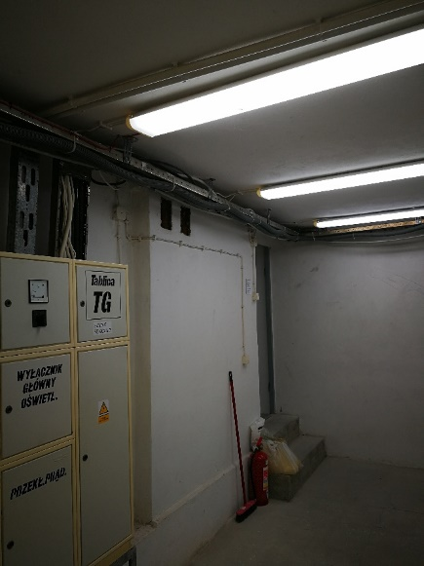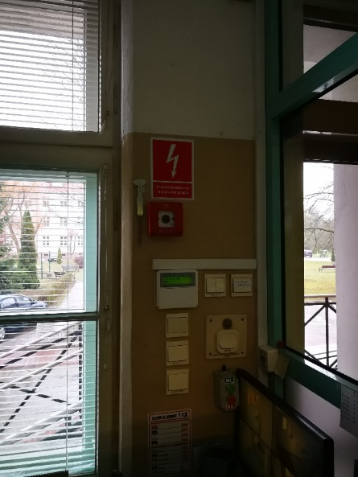
442 cm
174 cm
208 cm
Wyłącznik prądu na portierni do którego należy przyłączyć UPS. Urządzenie jest w tej samej rozdzielni

